1. 问题定义（参考论文的问题定义）

输入一个大小为12*41*1的时间序列，预测出其12个时间片后的时间序列值。其中12表示时间片的长度，41表示每一个时间片存在41个数值记录，且每个数值记录的特征维度为1.也可认为存在41个传感器，每时刻记录下41个一维数据，作为时间序列储存。这里我们小组将batch_size设置为64,也就是每次训练会传入64个大小为12*41*1的时间序列，需要预测出12个时间片后该64个时间序列的值。

1. 模型介绍（参考论文的模型介绍部分，简洁易懂一点，附带必要的公式和符号）

模型是基于STNN论文的模型，经过一点修改，使其适应于训练数据集。

先介绍STNN论文模型：

论文模型包含三个要从数据中学习的部分：第一个部分，真实数据 $X_{t}$ 到隐藏状态 $Z_{t}$ 的映射函数， ${f(X}_{t})=Z_{t}$；第二个部分，解码函数($d$)，该函数将状态 $Z_{t}$ 解码为对应真实数据 $X_{t}$， $d(X_{t})=Z_{t}$;第三个部分，状态转移函数g，即将状态 $Z_{t}$ 转换到状态 $Z_{t+1}$。该模型的最小化优化目标为： $ℒ（d,g,Z）=\frac{1}{T}\sum_{t}{△(d(Z_{t}),X_{t})+λ\frac{1}{T}\sum_{t=1}^{T−1}{||Z_{t+1}−g(Z_{t}){||}^{2}}}$。考虑到空间关系的约束 $g(Z_{t})$ 可以设置为： $Z_{t+1}=h(Z_{t}⊖^{(0)}+WZ_{t}⊖^{(1)})$，其中的 $⊖^{(0)},⊖^{(1)}$ 为作线性变换的矩阵,W为关系矩阵（即邻接矩阵。）

本次实验对该STNN源码中的模型进行了修改，主要修改部分为：真实数据 $X_{t}$ 到隐藏状态 $Z_{t}$ 的映射函数。源码中该映射关系为下标到隐状态的映射，即可以给每个不同位置的 $X_{t,i}$ 设置一个独特的 $Z_{t,i}$，且每次并不选取整个时间序列训练，只选取训练数据的一组下标，而在框架中。每次传入了所有下标，无法按上述方法设置隐状态。于是将该映射关系改为：

12*41*1的真实数据 ==》12*41*1个下标 ==》从对应状态因子矩阵 ${factor}_{12∗41∗1}$ 中取出状态集 $Z_{t}$

可以理解为此处依旧只建立了一个大小为12*41*1的因子矩阵，但可以把真实数据映射为因子矩阵的不同排列，从而取出对应状态集合。

1. 介绍你的工作（修改了哪些代码）

除了在mymodel中增添的代码外，还在trafficdl/data/dataset/traffic_state_datatset.py中增加了 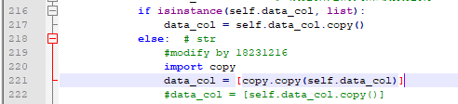

因为在运行时，该处出现了str类无法调用copy函数的错误。因此换用了新的函数。

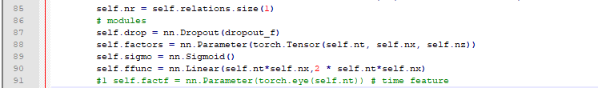

在stnn源码以及框架下，增加了以上方法，用来完成真实数据 $X_{t}$ 到隐藏状态 $Z_{t}$ 的转换。具体的转换方式见下图：



先用线性映射将 $X_{t}$ 映射到新的空间，然后利用sigmoid函数将值区间压缩到（0,1）之间，之后对每个值倍增，在向上取整，即得到对应的下标，最后从factor矩阵取出相应值即可。

1. 性能

小组模型预测出的误差（用的Mode为stnn_r，详情可见.ipynb文件）：

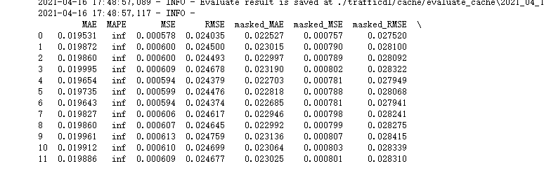

源码误差：

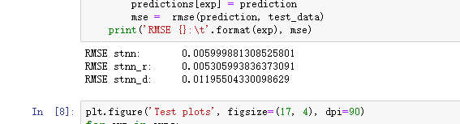

小组模型预测误差为源码误差的4倍左右。其中原因大概有：小组模型中设置的 $X_{t}$ 到 $Z_{t}$ 映射关系中，涉及的参数过多，参数空间过大，导致模型容易陷入局部最优解。另一方面，源码中对状态转移函数g的误差进行了统计，并用该误差对转移函数进行修正，而小组的模型中并无这一部分，导致转移函数本身可能存在一定误差。

1. 遇到的困难

Stnn源码中的训练环境和方法都与框架下的训练不同，要重新构建stnn的训练方式，中间想了许多办法，但误差都很难下降，有的甚至在10倍左右，只有这个方法勉强能降到4-5倍左右，所以最后采用了这个转换方式。